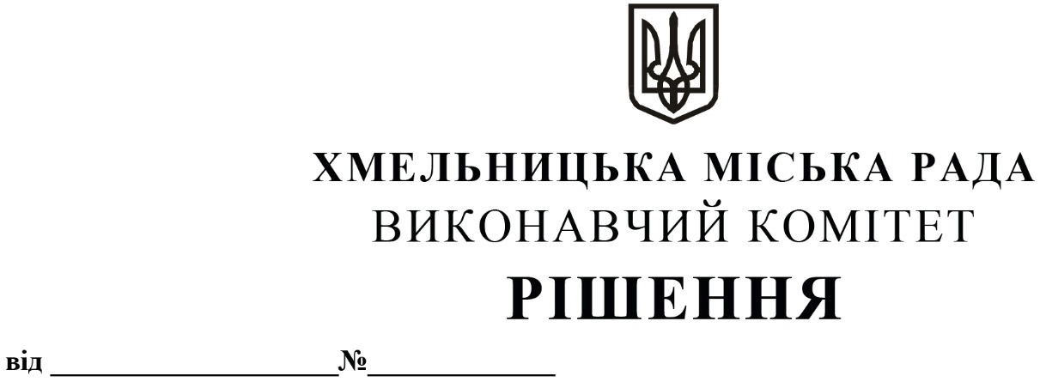

Про продовження договорів оренди
нежитлових приміщень міської
комунальної власності без проведення
аукціону

Розглянувши клопотання орендарів нерухомого майна міської комунальної власності, керуючись Законом України «Про місцеве самоврядування в Україні», Законом України «Про оренду державного та комунального майна» (№157- ІХ), Порядком передачі в оренду державного та комунального майна, затвердженим постановою Кабінету Міністрів України від 03.06.2020 № 483, рішенням четвертої сесії Хмельницької міської ради від 17.02.2021 № 30 «Про особливості передачі в оренду комунального майна Хмельницької міської територіальної громади» виконавчий комітет міської ради

В И Р І Ш И В:

1. Продовжити договори оренди нежитлових приміщень міської комунальної власності без проведення аукціону:

1.1 товариству з обмеженою відповідальністю «Стімул ООО» нежитлового приміщення корисною площею 58,1 кв.м (загальною площею 65,3 кв.м) на вул. Трудовій, 40 для розміщення підприємств медтехніки строком на п’ять років;

1.2 головному управлінню Пенсійного фонду України в Хмельницькій області на нежитлове приміщення по вул. Прибузькій, 2 загальною площею 306,0 кв.м для розміщення управління строком на п’ять років (з орендною платою за рік оренди 1 грн. (без ПДВ).

2. Контроль за виконанням рішення покласти на заступника міського голови - директора департаменту інфраструктури міста В. Новачка.

Міський голова О. СИМЧИШИН

